ข้อมูล ณ วันที่ 20 ก.พ.67
ประชาสัมพันธ์
งานสืบสวน
ประจำเดือน เม.ย. 2567

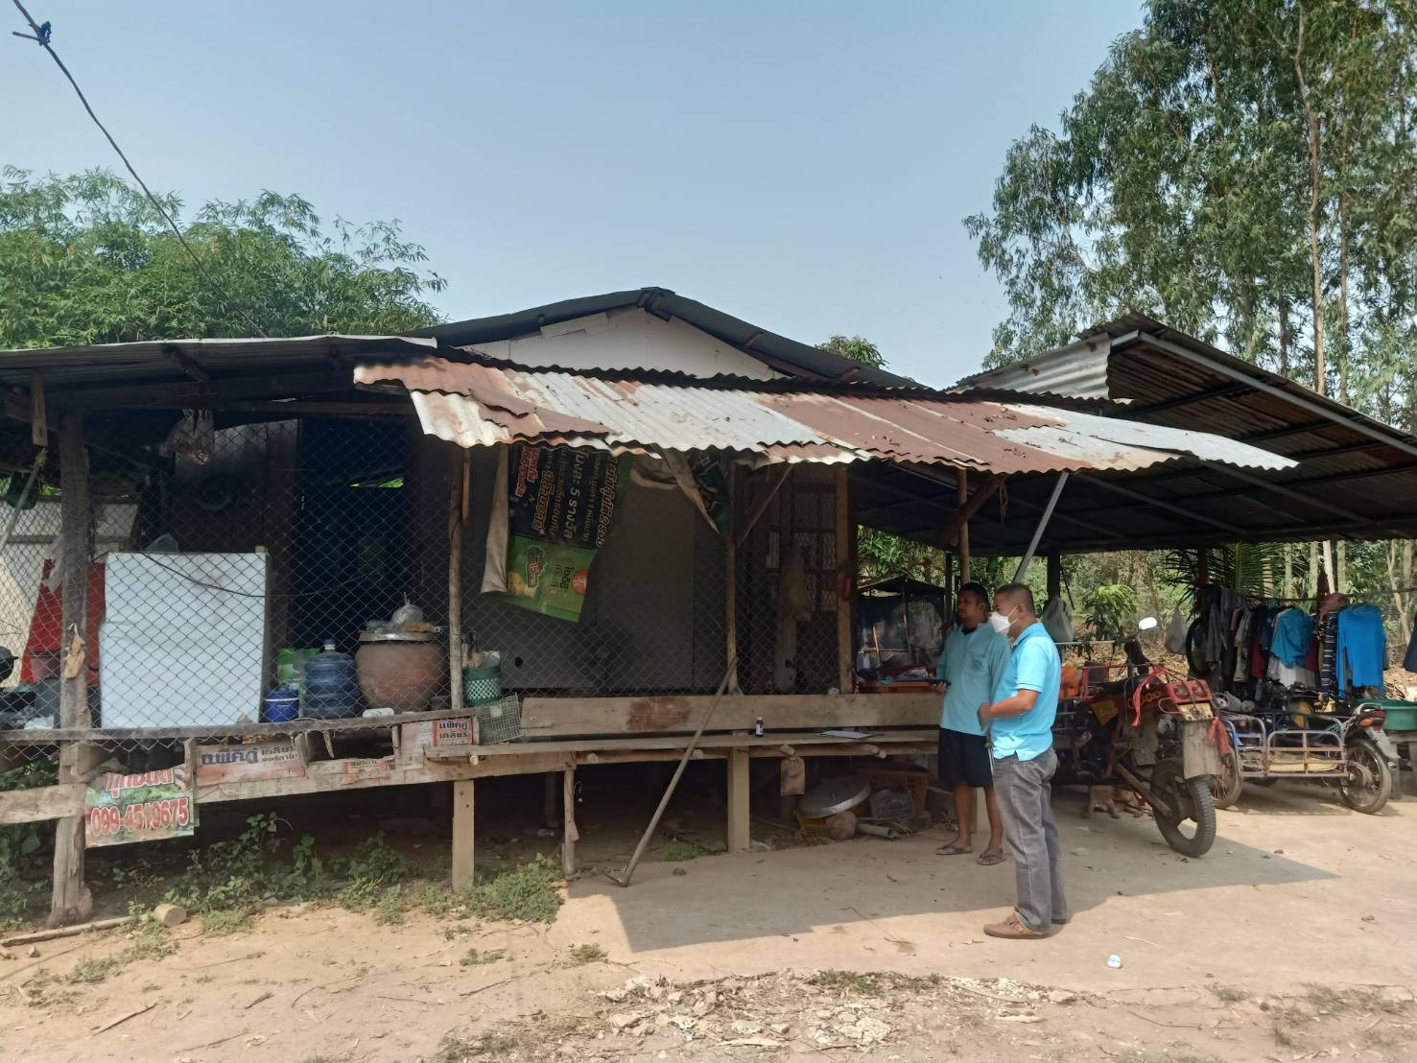
วันที่ 4 เมษายน 2567 ร.ต.อ.บุญเรือง มากหลาย รอง สว.สส.สภ.พรหมพิราม ได้ตรวจเยี่ยมบุคคลพ้นโทษนายวศิวะ โพธิ์ทอง ฐานความผิด พ.ร.บ.ยาเสพติดยา บ้านเลขที่ 70/1 ม.6 ต.มะตูม อ.พรหมพิราม
จ.พิษณุโลก ได้เน้นย้ำไม่ให้ยุ่งเกี่ยวกับยาเสพติด

